**BỘ GIÁO DỤC VÀ ĐÀO TẠO**

**TRƯỜNG ĐẠI HỌC CÔNG NGHỆ ĐÔNG Á**



**TIỂU LUẬN/**

**BÀI TẬP LỚN**

**HỌC PHẦN: (THỰC TẬP NHẬN THỨC NGÀNH NGHỀ)**

**TÊN: CHỦ ĐỀ NGHỀ NGHIỆP TRONG TƯƠNG LAI**

|  |  |  |
| --- | --- | --- |
| **Sinh viên thực hiên** | **:** | **Nguyễn Xuân Mạnh** |
| **Ngày sinh** | **:** | **29/09/2003** |
| **Lớp: IT3** |  | **Khóa: 12** |
| **Khoa** | **:** | **Công Nghệ Thông Tin** |
| **Mã sinh viên** | **:** | **20210794** |
| **Giáo viên** | **:** | **Trần Xuân Thanh** |

**Bắc Ninh, tháng 11 năm 2021**



**BỘ GIÁO DỤC VÀ ĐÀO TẠO**

**TRƯỜNG ĐẠI HỌC CÔNG NGHỆ ĐÔNG Á**

**NGUYỄN XUÂN MẠNH**

**TÊN TIỂU LUẬN: CHỦ ĐỀ NGHỀ NGHIỆP CỦA BẠN TRONG TƯƠNG LAI**

|  |  |  |
| --- | --- | --- |
| **Họ và tên sinh viên:** | **Nguyễn Xuân Mạnh** | |
| **Ngày sinh: 29/09/2003** | | **Khóa: 12** |
| **Lớp: IT3** | | **Ngành: Công Nghệ Thông Tin** |
| **Điểm (Tiểu luận/ bài tập lớn)** | **Bằng số:** | **Bằng chữ:** |

|  |  |
| --- | --- |
| **CÁN BỘ CHẤM 1**  *(Ký và ghi rõ họ tên)* | **CÁN BỘ CHẤM 2**  *(Ký và ghi rõ họ tên)* |

**Bắc Ninh, tháng 11 Năm 2021**

**TIỂU LUẬN THỰC TẬP NHẬN THỨC NGÀNH NGHỀ**

***Chủ đề nghề nghiệp của bạn trong tương lai***

***

# **PHẦN I – TÌM HIỂU VỀ NGÀNH CÔNG NGHỆ THÔNG TIN**

1. **Tổng quan về ngành công nghệ thông tin**
2. ***Bối cảnh:***

Đại dịch COVID-19 gần 2 năm qua đã đặt ra rất nhiều thách thức và khó khăn cho toàn nền kinh tế cũng như cộng đồng doanh nghiệp, các doanh nghiệp nhìn chung đang phải chật vật tìm lối đi riêng để củng cố và duy trì hoạt động sản xuất kinh doanh. Trong bối cảnh nhiều ảm đạm của thị trường như vậy, ngành Công nghệ thông tin nổi lên như một điểm sáng hiếm hoi của nền kinh tế.

Kinh tế thế giới ghi nhận mức tăng trưởng âm 4,3% trong năm 2020 (số liệu World Bank) và dưới tác động của đại dịch, nhiều ngành nghề cũng nằm trong xu hướng tăng trưởng âm như bán lẻ (-5,7%), hàng không (-60,9%), trong khi đó, ngành công nghệ đã có sự cải thiện đáng kể vào nửa cuối năm 2020. Theo Gartner, thị trường CNTT thế giới chỉ còn tăng trưởng (-3,2%) trong quý 4 năm 2020, trong khi quý 3 là (-5,4%). Tổng chi cho CNTT toàn cầu năm 2020 ước đạt gần 3.700 tỷ USD.

Đại dịch đã đẩy nhanh nhu cầu và làn sóng chuyển đổi số, đầu tư công nghệ tại nhiều tổ chức và doanh nghiệp trên khắp cả nước. Điều này vừa là thách thức cho các doanh nghiệp trong ngành CNTT, lại vừa tạo ra cơ hội rõ ràng cho tiến trình phát triển bền vững của các công ty công nghệ đi tiên phong trong cung cấp các giải pháp, nền tảng, dịch vụ và sản phẩm chuyển đổi số. Đặc biệt xu hướng chuyển đổi số có thể sẽ diễn ra mạnh mẽ hơn khi khách hàng nhận thấy tầm quan trọng của việc số hóa sau dịch COVID-19 như: giúp giảm chi phí, tăng hiệu suất…Năm 2021, doanh nghiệp ngành CNTT được kỳ vọng hưởng lợi nhờ xu hướng chuyển đổi số tại Việt Nam và trên thế giới và cùng đó là sự gia tăng của các gói thầu đầu tư công nghệ.

Trong báo cáo khảo sát tháng 3/2021 với Top 500 Doanh nghiệp tăng trưởng nhanh nhất Việt Nam của Vietnam Report, cũng cho thấy CNTT nằm trong Top 7 ngành được đánh giá có tiềm năng nhất trong ba năm tới, Công nghệ thông tin dẫn đầu với tỷ lệ 72,7%. Kết quả này thể hiện đúng theo xu hướng phát triển hiện nay của các doanh nghiệp, đó là đẩy mạnh ứng dụng chuyển đổi số trong quản lý và vận hành.

1. ***Cơ hội:***

Theo ước tính của các nhà nghiên cứu, đến năm 2020 sẽ có 34 tỷ thiết bị kết nối internet trên phạm vi toàn thế giới, tức là trung bình mỗi người sở hữu hơn 4 thiết bị để online. Có thể nói, công nghệ đang trong thời kỳ phát triển chưa từng thấy. Nếu bạn không biết gì về công nghệ thông tin, bạn sẽ trở nên lỗi thời.

Hiện nay, nhu cầu về nhân lực trong ngành CNTT đang bùng nổ và rộng mở. Công việc ngành CNTT trải dài từ lĩnh vực ngân hàng tới hàng không, từ viễn thông tới kinh doanh, từ an ninh quốc phòng tới y tế. Bất cứ ngành nghề nào cũng cần sự hỗ trợ của công nghệ thông tin.

Vì thế, để có thể vận hành, phát triển các hệ thống thông tin cần có một nguồn nhân lực rất lớn. Do đó, dù các ngành khác có thể hạ nhiệt theo từng giai đoạn nhưng đối với ngành CNTT, nhu cầu tuyển dụng là ngày một tăng cao. Đặc biệt là trong khi cả nhân loại đang tiến vào cuộc cách mạng 4.0.

Theo thống kê của Bộ Thông tin & Truyền thông cho biết. Nhu cầu tuyển dụng hiện nay của lĩnh vực CNTT là rơi vào khoảng 250.000 lao động. Theo như quy hoạch nhân lực quốc gia đến năm 2020, nước ta cần khoảng 1 triệu lao động trong lĩnh vực này. Song, mỗi năm, chỉ có khoảng 32.000 sinh viên tốt nghiệp ngành CNTT và các ngành nghề có liên quan.

Luôn thiếu nhân lực ở mức báo động, bởi vậy nhân lực chất lượng cao ngành công nghệ thông tin được mọi doanh nghiệp, tổ chức cực kỳ săn đón. Các ông chủ sẵn sàng “hào phóng” trả một khoản tiền lương kếch xù để mời được những kỹ sư giỏi về với mình.

Giờ đây, việc sinh viên ngành CNTT vừa ra trường đã được trả mức lương tính bằng tiền đô đã không còn xa lạ nữa. Mức thu nhập trung bình cho những bạn mới ra trường là khoảng 75-100 triệu đồng/năm. Đối với những cử nhân có khả năng ngoại ngữ thì dao động 130-150 triệu đồng/năm. Đó là chưa kể chế độ thưởng hay các khoản phí hoàn thành tốt dự án. Ngoài việc làm cố định tại công ty, dân IT còn có cơ hội kiếm thêm thu nhập bằng việc nhận thêm dự án bên ngoài hay từ việc tham gia đào tạo.

**Những xu hướng chính của ngành cntt trong thời gian tới**

Chính sự bão hòa của thị trường sản phẩm dịch vụ truyền thống đang mở ra những cơ hội mới đối với các xu hướng mới nổi trên thị trường. Nhận định chung trong bối cảnh hiện tại, các chuyên gia công nghệ tham gia phỏng vấn của Vietnam Report đều thống nhất rằng xu hướng online là xu hướng chủ đạo và để làm được điều đó thì cần phát triển hơn nữa công nghệ đám mây (Cloud), Hạ tầng viễn thông 5G, Cáp quang, Trung tâm dữ liệu (Data Center), Mobile Web. Trong giai đoạn đầu để tiết kiệm nguồn lực có thể xây dựng các nền tảng (platform) được đóng gói sẵn (package) thay vì làm từng công đoạn một. Một sự kết hợp được các chuyên gia đánh giá là vô cùng quan trọng, là nguồn lực sống còn của doanh nghiệp để bắt kịp xu hướng online trong thời kỳ bình thường tiếp theo đó là: Dữ liệu (Data); IP Doanh nghiệp; Nhân sự.

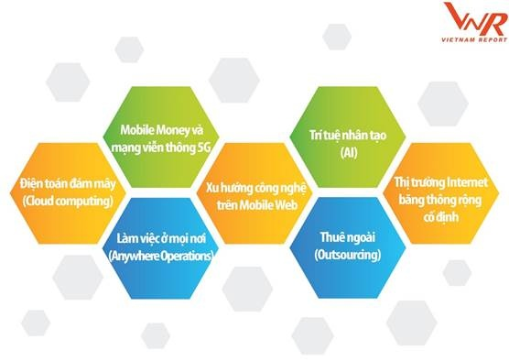

***Một số xu hướng chính:***

*+* Xu hướng công nghệ trên Mobile Web

*+* Làm việc ở mọi nơi (Anywhere Operations)

*+* Thị trường Internet băng thông rộng cố định

**Một số xu hướng chính trong thời kỳ bình thường tiếp theo**

*+* Điện toán đám mây (Cloud computing)

*+* Mobile Money và mạng viễn thông 5G

*+* Trí tuệ nhân tạo (AI)

Theo nhận định của các chuyên gia tham gia khảo sát của Vietnam Report, chuyển đổi số dành cho các doanh nghiệp SMEs thường sử dụng các ứng dụng để ở chế độ Cloud (on cloud). Bản thân các doanh nghiệp đó không xây dựng mạng nội bộ như trước đây nữa và phần lớn họ sẽ đẩy hết lên cloud. Họ cũng không mua các ứng dụng được “cắt may” riêng cho từng doanh nghiệp nữa mà dùng trực tiếp các ứng dụng khá chuyên nghiệp và được thiết kế riêng cho các doanh nghiệp SMEs. Đây là mảng thị trường mà các doanh nghiệp Việt Nam đang làm khá tốt. Tuy nhiên số lượng doanh nghiệp SMEs quá lớn dẫn đến câu chuyện mỗi doanh nghiệp có một nhu cầu riêng. Đây là khoảng trống và là điều kiện cho các doanh nghiệp SMEs trong lĩnh vực CNTT và chuyển đổi số phát huy được năng lực của mình.

Bên cạnh cơ hội đang mở ra trước mắt trong bối cảnh mới, các khó khăn và thách thức là điều khó tránh khỏi. Theo khảo sát của Vietnam Report, top 3 khó khăn thách thức mà các doanh nghiệp CNTT-VT Việt Nam đang phải đối mặt trong hoạt động nói chung và quá trình chuyển đổi số nói riêng trong thời gian tới là: Điều kiện nghiên cứu phát triển sản phẩm công nghệ còn nhiều hạn chế (70,6%); Thiếu nguồn nhân lực chất lượng cao (64,7%) và Thiếu chính sách, thể chế, quy định pháp luật hỗ trợ của Nhà nước (58,8%).

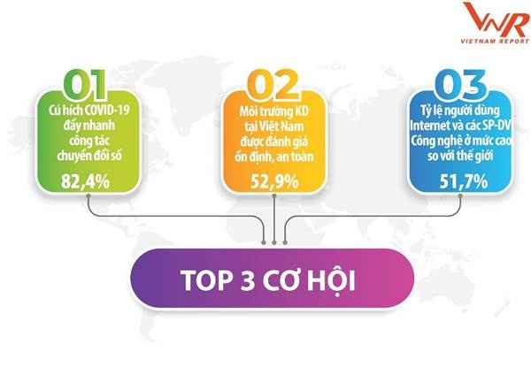

**Top 3 cơ hội của ngành CNTT trong thời gian tới**

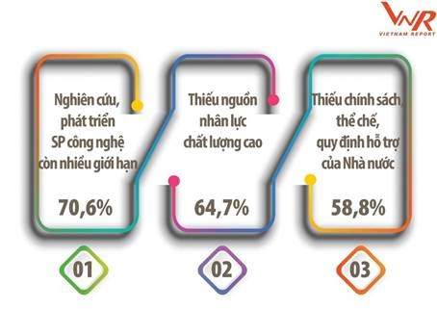

1. ***Thách thức****:*

**Top 3 thách thức lớn nhất**

Đầu tư nghiên cứu và phát triển (R&D) tiếp tục được coi là nhiệm vụ sống còn của mọi doanh nghiệp CNTT-VT và có tới 70,6% doanh nghiệp công nghệ đánh giá đây là rào cản lớn nhất cần phải vượt qua. Với sự biến đổi không ngừng của khoa học kỹ thuật, các hoạt động đổi mới sáng tạo, nghiên cứu và phát triển luôn là mối quan tâm hàng đầu của mọi doanh nghiệp công nghệ.

Dĩ nhiên đi kèm với những cơ hội hấp dẫn thì sinh viên IT cũng phải đối mặt với những thách thức không hề nhỏ. Dòng chảy của công nghệ thông tin sẽ luôn không ngừng đổi mới. Đó không phải là từng tháng, từng năm mà đó là từng ngày, từng giờ. Vì vậy, để có thể cạnh tranh và phát triển theo xu thế chung đó. Đòi hỏi các bạn phải luôn luôn học hỏi, tìm tòi, cập nhật kiến thức và nghiên cứu… nếu như không muốn bị tụt lại phía sau và bị đào thải.

Trong thời điểm hiện tại, việc đầu tư và trang bị cho mình kỹ năng, kiến thức để đáp ứng những nhu cầu ngày càng khắt khe của thị trường CNTT là một vấn đề nhiều người quan tâm, trăn trở. Tuy nhiên, không phải ai cũng có thể chọn lựa cho mình một môi trường rèn luyện lý tưởng để trở thành một chuyên gia thực thụ trong lĩnh vực IT. Nghề IT cần chủ yếu là kiến thức, kinh nghiệm thực tế và khả năng giải quyết các vấn đề kỹ thuật. Ngoài kỹ thuật, hầu hết các công ty lớn đều đòi hỏi kỹ năng ngoại ngữ. Giao tiếp và phương pháp làm việc hiệu quả. Sinh viên cần có trình độ, kinh nghiệm và khả năng làm việc tập thể tốt*”.*

1. **Tổng quan về ngành công nghệ phần mềm**
2. ***Công nghệ phần mềm là gì ?***

**Công nghệ phần mềm** (hay còn được gọi kỹ thuật phần mềm). Đó là những khái niệm trong ngành công nghệ thông tin, có sự liên quan mật thiết tới các khía cạnh của quá trình sản xuất phần mềm. Công nghệ được áp dụng một cách có hệ thống cho sự phát triển, sử dụng cũng như để bảo trì các phần mềm hệ thống.

Công nghệ phần mềm được xem là một bộ phận của quy trình công nghệ hệ thống, có liên quan tới sự phát triển của các ứng dụng, hạ tầng, cơ sở dữ liệu và điều khiển hệ thống. Các kỹ sư phần mềm luôn phải tuân thủ quy định của hệ thống, tổ chức trong công việc cũng như khi sử dụng kỹ thuật, công cụ phù hợp với từng vấn đề, tài nguyên sẵn có.

Khác với khoa học máy tính, công nghệ phần mềm không chỉ đề cập tới lý thuyết và các vấn đề cơ bản, mà nó còn tập trung vào hoạt động xây dựng chế tạo ra các sản phẩm phần mềm hữu ích với con người. Sự phát triển mạnh mẽ của ngành kỹ thuật phần mềm đã vượt xa hơn hẳn những lý thuyết khoa học máy tính tích góp nhỏ giọt.

1. ***Kiến thức, kỹ năng cần thiết để trở thành Kỹ sư phần mềm ?***

**Kỹ năng cứng: Kiến thức chuyên môn**

Kỹ sư phần mềm là người chịu trách nhiệm chính trong việc xây dựng và phát triển phần mềm. Để làm được điều này, bạn cần có kiến thức và trình độ về các ngôn ngữ lập trình phổ biến như Java, Javascript, Python, CSS, HTML, C++… Và các hệ điều hành Linux, Microsoft…

**Kỹ năng mềm: Ngoại ngữ, Teamwork, xử lý lỗi**

Software Developer không đơn giản chỉ là công việc lập trình trên máy tính. Ngoài kiến thức chuyên môn, bạn cần trang bị thêm một vài kỹ năng mềm cần thiết để hoàn thành công việc một cách tốt nhất

**Hiểu biết ngoại ngữ**

Tất cả các ngành nghề của công nghệ thông tin đều yêu cầu ngoại ngữ, đặc biệt là Tiếng Anh. Không cần đạt đến trình độ thông thạo, bạn có thể dừng ở mức đọc hiểu. Kỹ năng này giúp bạn tiếp cận nhiều hơn với tài liệu nâng cao. Đồng thời dễ dàng làm việc với đối tác nước ngoài, con đường thăng tiến cũng mở rộng hơn.

**Khả năng giao tiếp**

Dù chỉ là một nhân viên “quèn” hay kỹ sư có nhiều kinh nghiệm. Bạn bắt buộc phải giao tiếp với khách hàng, đồng nghiệp khi thực hiện các dự án. Bên cạnh đó, rèn luyện khả năng giao tiếp tốt sẽ giúp bạn tạo được thiện cảm với người xung quanh, học hỏi được nhiều kinh nghiệm hơn và có cơ hội phát triển sau này.

**Teamwork**

Phải trải qua rất nhiều công đoạn để hoàn thành một dự án, từ xác định yêu cầu của khách hàng đến lên kế hoạch, thiết và phát triển chương trình. Và kỹ sư phần mềm không thể làm việc một mình. Bạn phải biết cách làm việc và hợp tác hiệu quả với những đồng nghiệp xung quanh. Họ sẽ giúp bạn xây dựng và hoàn thành chương trình theo cách tốt nhất.

**Giải quyết lỗi**

Software Developer phải đưa ra được cách giải quyết cho các vấn đề mà lập trình viên không thể xử lý được. Bạn cần có kỹ năng khắc phục lỗi để đảm bảo một chương trình luôn hoạt động chính xác.

**Các kĩ năng cần có của dev**

1. ***Cơ hội nghệ nghiệp, vị trí công việc của một kỹ sư phần mềm?***

* Tham gia vào các dự án phát triển phần mềm, bao gồm tất cả các giai đoạn trong vòng đời của sản phẩm phần mềm.
* Phát triển lưu đồ, bố cục và tài liệu để xác định các yêu cầu và giải pháp phần mềm.
* Viết mã với thiết kế tốt nhất và có thể kiểm thử được.
* Đưa ra các thông số kỹ thuật và xác định tính khả thi trong hoạt động phát triển phần mềm.
* Tích hợp các thành phần của phần mềm vào một hệ thống phần mềm đầy đủ chức năng.
* Xây dựng kế hoạch xác minh phần mềm và quy trình đảm bảo chất lượng.
* Lập tài liệu và duy trì chức năng phần mềm.
* Khắc phục sự cố, gỡ lỗi và nâng cấp hệ thống hiện có.
* Triển khai các chương trình và đánh giá phản hồi của người dùng.
* Tuân thủ các kế hoạch dự án và tiêu chuẩn ngành.
* Đảm bảo phần mềm có thể mở rộng và được cập nhật các tính năng mới nhất.

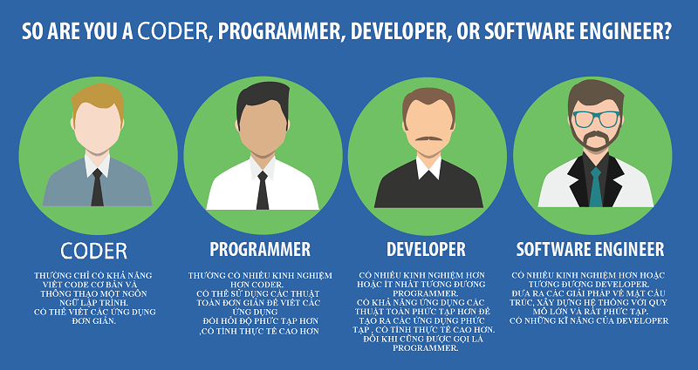Trong những năm gần đây, “độ nóng” của ngành Công Nghệ Thông Tin (CNTT) ngày càng tăng, và ngành CNTT luôn có sức hấp dẫn. Lập trình phần mềm còn được đánh giá là một trong số ít nghề có khả năng “miễn dịch” với khủng hoảng kinh tế hiện nay.

Ở một số nơi trên thế giới, số lượng kỹ sư phần mềm thực tế dự kiến ​​sẽ tăng lên tới 30% vào năm 2020, theo Computerworld. Tại Việt Nam, theo một báo cáo gần đây, [**nhu cầu tuyển dụng kỹ sư phần mềm tăng**](https://forbesvietnam.com.vn/tin-cap-nhat/nhu-cau-nhan-luc-nganh-it-tang-56-trong-nam-2019-7186.html)**56%** trong năm 2019 và không có dấu hiệu hạ nhiệt trong năm 2020. Báo cáo cũng cho thấy năm 2020, **nhu cầu nhân lực phần mềm** là 400,000 nhân sự và tăng lên 500,000 người vào 2021.

Hơn nữa, nhu cầu cao về nghề nghiệp dành cho các lập trình viên phần mềm có nghĩa là áp lực về công việc sẽ tăng lên kèm theo lương cũng tăng dành cho các kỹ sư phần mềm tương lai. Tại Việt Nam, mức lương mà các kỹ sư phần mềm nhận được cũng khá cao so với các ngành nghề khác là từ 1.000-1.500 USD/tháng. Với những người ở vị trí giám sát, mức lương từ 3.000 USD hay 4.000 USD/tháng. Ngoài ra, những kỹ sư viết chương trình phần mềm đơn giản cũng có thu nhập mỗi tháng khoảng từ 800-900 USD hay 1.200 USD.

Thực tế thì công nghệ thông tin đang ngày càng giữ một vị trí quan trọng trong cuộc sống, giúp công việc  trở nên tiện lợi và các hoạt động kết nối trở nên dễ dàng hơn bao giờ hết. Chúng ta có thể thấy sản phẩm của công nghệ phần mềm có mặt ở khắp nọi nơi, điều này đặt ra nhu cầu rất lớn về nguồn nhân lực để phục vụ và đáp ứng sự phát triển mạnh mẽ này.

**PHẦN II – TÌM HIỂU VỀ NGÀNH HỆ THỐNG THÔNG TIN**

1. **Hệ thống thông tin là gì ?**

Hệ thống thông tin là một tập hợp nhiều yếu tố có mối liên hệ mật thiết với nhau, tạo thành một chỉnh thể. Các yếu tố này vô cùng đa dạng, tạo nên khối dữ liệu không lồ và cấu thành từng lĩnh vực hệ thống thông tin nhất định. Có thể kể đến như hệ thống các trường đại học, hệ thống truyền thông, hệ thống giao thông…

Các thành phần của một hệ thống thông tin nói chung có thể là phần tử vật chất như máy móc, thiết bị, lực lượng nhân sự, các phòng ban… Đồng thời, hệ thống thông tin cũng bao gồm các phần tử phi vật chất như lượng dữ liệu (data), các quy tắc xử lý, thủ tục, quy trình thu thập thông tin…

Trước đây, khi công nghệ máy tính chưa phát triển, hệ thống thông tin chủ yếu được thu thập và lưu trữ bằng giấy bút, văn bản, tủ lưu trữ hồ sơ. Ngày nay, hầu như tất cả dữ liệu của hệ thống thông tin đều được cập nhật vào phần cứng hoặc phần mềm lưu trữ trên máy tính và được quản lý tự động hóa.

**ảnh minh họa hệ thống TT**

1. **Kiến thức, kỹ năng cần thiết để trở thành Kỹ sư Hệ thống thông tin ?**

Để có thể làm tốt công việc của một kỹ sư hệ thống, người làm cần có kiến thức sâu rộng về các hệ điều hành, cơ sở dữ liệu, các ứng dụng, hệ thống bảo mật, hệ thống lưu trữ, điện toán đám mây…

Thường xuyên phải làm việc với cường độ công việc cao và liên tục, đòi hỏi kỹ sư hệ thống phải có khả năng chịu đựng áp lức và bình tĩnh trong mọi tình huống để có thể khắc phục các vấn đề về lỗi hệ thống trong thời gian sớm nhất.

Kỹ sư hệ thống cũng phải liên hệ với các bộ phận khác để đám bảo tính hiệu quả của công việc nên khả năng giao tiếp và làm việc theo nhóm cũng được đánh giá rất cao.

Điều đầu tiên và tiên quyết đó là bạn phải có kiến thức và bằng cấp liên quan tới kỹ thuật máy tính. Một số ngành học có thể kể đến như:

Ngoài ra, những ứng viên có kinh nghiệm trong lĩnh vực này đều được các nhà tuyển dụng ưu tiên. Có rất nhiều cách để các bạn sinh viên ngành Công nghệ Thông tin có thể tích lũy kinh nghiệm từ khi còn ngồi trên ghế nhà trường miễn là các bạn có năng lực thật sự.

1. **Cơ hội nghệ nghiệp, vị trí công việc của một kỹ sư Hệ thống thông tin ?**

* Tìm kiếm và triển khai các công nghệ mới để tăng hiệu quả lao động
* Kiểm toán hệ thống
* Cài đặt và cập nhật các bản vá lỗi của hệ điều hành, ứng dụng..
* Cài đặt và cấu hình phần cứng, phần mềm
* Đảm bảo an toàn và bảo mật của hệ thống mạng, hệ thống máy tính
* Đảm bảo hoạt động của toàn bộ hệ thống
* Xác định các nguyên nhân gây ra lỗi hệ thống và tìm cách khắc phục
* Trả lời các thắc mắc về kỹ thuật và hỗ trợ người dùng
* Chịu trách nhiệm thiết kế và triển khai các giải pháp Server / Storage.
* Thiết kế hệ thống và triển khai cho khách hàng.
* Thể hiện các giải pháp cho khách hàng.
* Triển khai tài liệu hướng dẫn cho khách hàng và các đồng nghiệp khác.

Cùng với quản lý dự án (Project Manager), các kỹ sư hệ thống là những người trực tiếp thiết kế, triển khai, duy trì và mở rộng hệ thống máy tính, bao gồm phần cứng, phần mềm và kiến trúc của toàn bộ hệ thống. Họ đóng một vai trò quan trọng trong thế giới công nghệ đa chiều và phát triển mạnh như hiện nay. Về cơ bản, họ sẽ phải xác định yêu cầu của khách hàng hoặc của các liên liên quan trước bắt tay vào thiết kế, vận hành hay nâng cấp sản phẩm hoặc dịch vụ

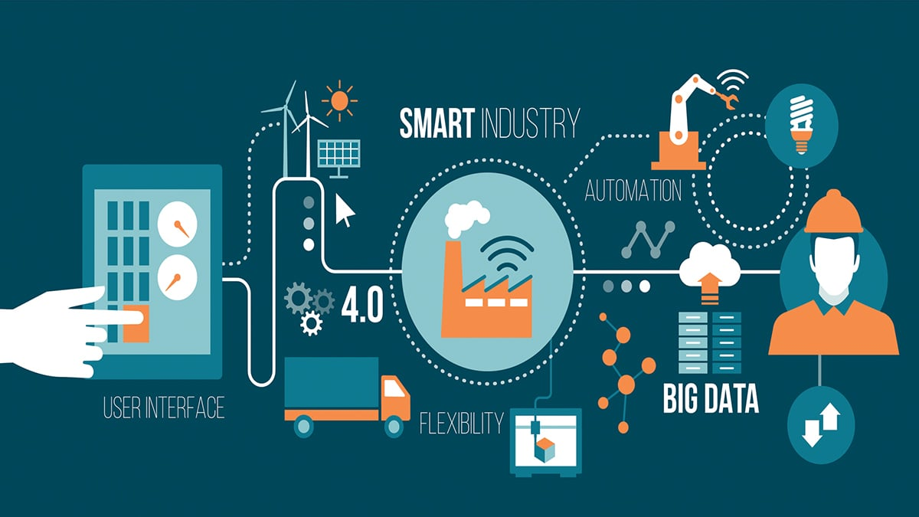

**Mô tả ngành hệ thống thông tin**

# **PHẦN III – ĐỊNH HƯỚNG CỦA BẠN TRONG TƯƠNG LAI**

**Định hướng**

Qua việc định hướng về ngành nghề của giảng viên và quá trình tự tìm hiểu trên internet, em đã có định hướng ngành nghề và lựa chọn ngành nghề với đối bản thân. Nhận thấy bản thân phù hợp và hứng thú với việc tạo ra các sản phẩm như phần mềm máy tính, app di động và lập trình website… nên em quyết định lựa chọn và theo đuổi ngành công nghệ phần mềm với mục tiêu trở thành một kĩ sư phần mềm, một lập trình viên giỏi. Sau khi định hướng được chuyên ngành mà mình theo đuổi em đã lên kế hoạch và đề ra mục tiêu cho bản thân mình bằng việc luôn chú ý hướng dẫn và làm theo yêu cầu của giảng viên, tự làm bài tập giải thuật toán nâng cao tư duy lập trình, luyện tập thành thạo các ngôn ngữ lập trình như java, javascript, c/cpp, sql, python… với sự thay đổi nhanh chóng của công nghệ, luôn tự tìm tòi và bổ sung những kiến thức còn thiếu, những kiến thức mới có tiềm năng trong tương lai.

Dự kiến hướng đi trong tương lai của em là trở thành fullstack developer lập trình viên androi thiết bị di động và lập trình website. Các công nghệ mà em hướng tới chuyên sâu là java, kotlin, cpp, bộ 3 html, css, javascript … luyện tập các kĩ năng là framework của các ngôn ngữ. Ngoài ra em sẽ tìm hiểu thêm về trí tuệ nhân tạo AI vì sự phát triển và tiềm năng rất lớn của nó trong tương lai.



**Định hướng nghề nghiệp trong tương lai**

**MỤC LỤC**

**PHẦN I – TÌM HIỂU VỀ NGÀNH CÔNG NGHỆ THÔNG TIN** 3

**A.** **Tổng quan về ngành công nghệ thông tin** 3

***1.*** ***Bối cảnh:*** 3

***2.*** ***Cơ hội:*** 3

*3.* ***Thách thức****:* 5

**B.** **Tổng quan về ngành công nghệ phần mềm** 6

***1.*** ***Công nghệ phần mềm là gì ?*** 6

***2.*** ***Kiến thức, kỹ năng cần thiết để trở thành Kỹ sư phần mềm ?*** 6

***3.*** ***Cơ hội nghệ nghiệp, vị trí công việc của một kỹ sư phần mềm?*** 8

**PHẦN II – TÌM HIỂU VỀ NGÀNH HỆ THỐNG THÔNG TIN** 9

**A.** **Hệ thống thông tin là gì ?** 9

**B.** **Kiến thức, kỹ năng cần thiết để trở thành Kỹ sư Hệ thống thông tin ?** 9

**C.** **Cơ hội nghệ nghiệp, vị trí công việc của một kỹ sư Hệ thống thông tin ?** 10

**PHẦN III – ĐỊNH HƯỚNG CỦA BẠN TRONG TƯƠNG LAI** 11

**Định hướng** 11